ĐĂNG KÝ TÀI KHOẢN CÁ NHÂN
Để có thể cập nhật yêu cầu giải quyết thủ tục hành chính, theo dõi quá trình thụ lý hồ sơ của các cơ quan, tổ chức, chúng ta cần đăng ký tài khoản trước khi thực hiện các thao tác tiếp theo. Thông tin đăng ký cần chính xác bởi vì đó là thông tin chính thức để cơ quan nhà nước làm việc với người dân trên môi trường mạng và là cơ sở pháp lý để kiểm tra, đối chiếu khi đối chiếu để nhận kết quả.
Để tạo tài khoản DVC trực tuyến mức độ 3 trên Cổng dịch vụ công trực tuyến của tỉnh, trước tiên, chúng ta mở trình duyệt web và truy cập vào Cổng dịch vụ công trực tuyến tỉnh Hà Tĩnh bằng cách gõ vào địa chỉ http://dichvucong.hatinh.gov.vn
1. Đăng ký tài khoản cá nhân
Bước 1: Người dùng bấm vào chữ Đăng ký ở góc trên bên phải màn hình, giao diện đăng ký sẽ hiện ra:

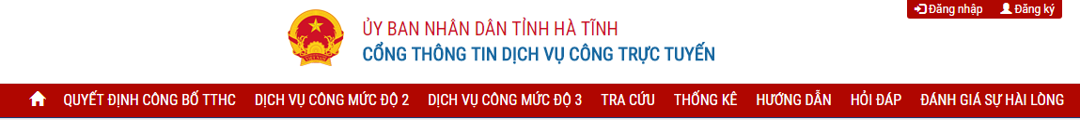
Nháy vào đây

Bước 2: Người dùng nhập đầy đủ thông tin đăng ký, chú ý các trường có dấu (*) là các trường bắt buộc, và mã xác nhận là một chuỗi ký tự bất kỳ hệ thống tự sinh ra yêu cầu người dùng phải nhập vào.
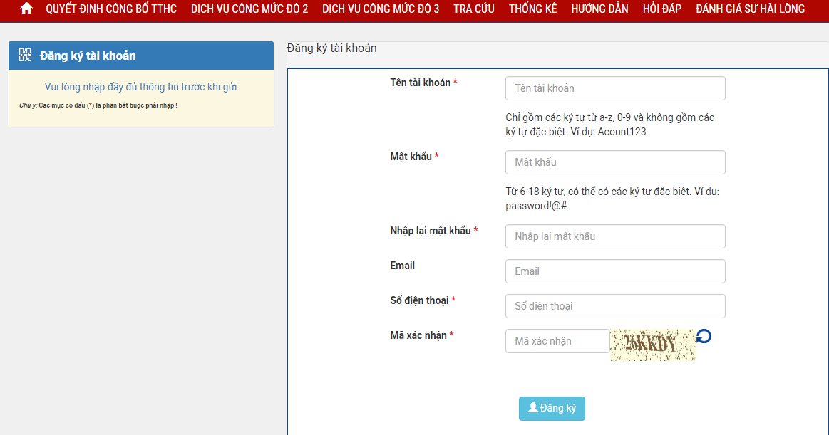
Giao diện đăng ký tài khoản
+ Tên tài khoản: Chỉ gồm các ký tự từ a-z, 0-9 và không gồm các ký tự đặc biệt, không có ký tự trắng. Ví dụ: Acount123
+ Mật khẩu: Từ 6-18 ký tự, gồm chữ in hoa, chữ thường, chữ số và các ký tự đặc biệt. Ví dụ: Password!@#
+ Nhập lại mật khẩu: Nhập lại đúng mật khẩu đã thiết lập ở trên.
+ Email: Nhập đúng định dạng Email. Ví dụ: hatinh@gmail.com.
+ Số điện thoại: Nhập vào số điện thoại của bạn. Vi dụ : 0914237788
+ Mã xác nhận: Nhập vào mã số xác nhận mà Cổng dịch vụ công đã cấp ở hình bên cạnh. Nếu không đọc được Mã xác nhận, có thể bấm vào biểu tượng mũi tên tròn để được cấp lại mã xác nhận mới.

Bước 3: Người dùng bấm vào nút Đăng ký để hoàn tất quá trình đăng ký tài khoản.
Sau đó nhấn nút đăng ký, xuất hiện thông báo “Bạn đăng ký thành công”, như vậy là bạn đã có 1 tài khoản trên cổng dịch vụ công trực tuyến của tỉnh Hà Tĩnh.

